|  |  |  |
| --- | --- | --- |
|  | УНИВЕРЗИТЕТ У НОВОМ САДУ  **ФАКУЛТЕТ ТЕХНИЧКИХ НАУКА У НОВОМ САДУ** |  |

Srđan Šuvakov RA 174-2014

**Implementacija algoritama za interpolciju slike**

- (OAiSDSP 2) -

**Sadržaj**

1. Uvod 1

2. Algoritmi interpolacije 2

3. Zaključak 7

# Uvod

Digitalne slike i video zapisi sadrže veliki broj podataka, čiji obim raste sa napretkom tehnike, što dovodi do prepreka prilikom prenosa multimedijalnog sadržaja, koji mora biti prenet u odgovarajućem roku, kao i bez gubitka kvaliteta. Kako bi se zadovoljili zahtevi kvaliteta, brzine prenosa i prilagođenja prenetih podataka ciljnim sistemima, obradi slike se pridaje sve veći značaj. Ušteda propusnog opsega mreže može se postići kodovanjem slike niske rezolucije na strani enkodera, koja se onda, na strani dekodera, pre samog prikazivanja krajnjem korisniku, uvećava do rezolucije modernih panela.

Povećanje slike do željene visoke rezolucije vrši se nekom od tehnika interpolacije. Jedan od važnih primera rastuće potrebe za interpolacijom je i prikaz TV signala standardne definicije (SD TV) na savremenim panelima koji su mahom veće rezolucije a dosta često i različitih proporcija (prikaz standardnog 4:3 SD signala na 16:9 HD panelu).

Pored navedenih primena interpolacija slike se koristi prilikom uveličavanja slike (zoom), izvršenja geometrijskih transformacija slike (kao što je rotiranje),  popravljanje-smetnji u slici (engl. image inpainting) ili estimacija pokreta sa ne-celobrojnom tačnošcu.

# Algoritmi interpolacije

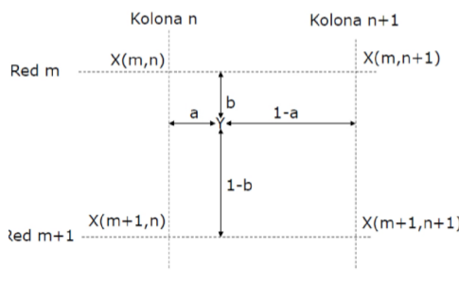  
Slika 1 - prikaz interpolacije

2.1 Sample and Hold Algoritam

Ovo je najjednostavniji algoritam u kojem se za interpoliranu vrednost uzima poznata vrednost iz najbliže tačke u osnovnom rasteru:

a < 0.5 b < 0 → Y = X(m, n)

a ≥ 0.5 b < 0 → Y = X(m, n+1)

a < 0.5 b ≥ 0 → Y = X(m+1, n)

a ≥ 0.5 b ≥ 0 → Y = X(m+1, n+1)

Vrednosti parametara m, n, a i b u jednačini odgovaraju indeksima prikazanim na slici 1.

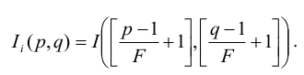Algoritam se može izraziti i jednostavnije:

Implementacija **Sample&Hold** algoritma, kao I svakog sledećeg algoritma zahteva prelazak iz RGB formata u YUV format boje. Za to su pri izradi zadatka korišćeni Ybuff,Ubuff I Vbuff. Nakon prelaska u YUV420 format yBuff_new sadrži podatke o slici (crno bela slika) dok uBuff_new I vBuff_new sadrže informacije I bojama.

Prolazeći kroz duplu **for** petlju (za X I Y koordinate) promenjene dužine dodeljujemo novim baferima najbliže vrednosti starih bafera. Na kraju se vraća iz YUV420 u RGB format radi prikaza.

2.2 Bilinearna interpolacija

Osnovna ideja bilinearne interpolacije je da se prvo izvede linearna interpolacija po jednoj dimenziji slike, a potom po drugoj. Za razliku od prethodno opisane tehnike bilinearna interpolacija koristi 4 najbliže vrednosti tačaka, locirane u dijagonalnim pravcima od trenutnog piksela. Bilinearna interpolacija koristi oblast 2x2 poznatih vrednosti piksela koji okružuju nepoznati piksel. Interpolacija se zasniva na usrednjavanju te 4 vrednosti po formuli sledećoj formuli:



Vrednosti parametara m, n, a i b u jednačini odgovaraju indeksima prikazanim na slici 1.

Vrednosti a i b se mogu izračunati po formuli:

**a = n s / Sh – floor(n s / Sh) b = m s / Sv – floor(m s / Sv)**

Bilinearna interpolacija se implementira isto kao I **Sample&Hold** algoritam uz to što se vrednostima novih bafera dodeljuju vrednosti starih koristeći datu formulu.

2.3 Bikubična interpolacija

???

2.4 Rotacija slike

Još jedna operacija nad slikama pored promene veličine koja podrazumeva primenu interpolacionih tehnika jeste rotacija slike.

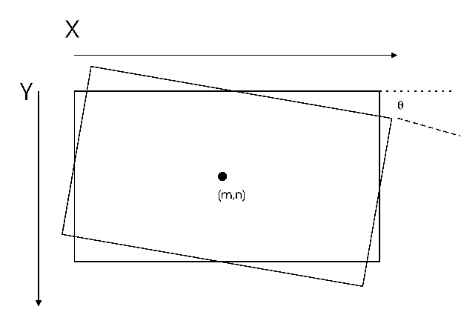

Rotacija slike oko proizvoljne tačke vrši se upotrebom sledeće jednačine:

**X’ = X * cos(θ) – Y * sin(θ) – m * cos(θ) + n * sin(θ) + m**

**Y’ = Y * cos(θ) + X * sin(θ) – m * sin(θ) - n * cos(θ) + n**

gde m i n predstavljaju koordinate tačke oko koje se slika rotira.

Kao I kod svake interpolacije, implementacija rotacije prolazi kroz duplu **for** petlju. Pomoću datih funkcije određuju se nove X I Y koordinate I ukoliko te nove koordinate ne izlaze iz okvira izlazne slike dodeljuje se vrednost koja se nalazi na toj X’ I Y’ poziciji iz starog bafera. Ukoliko izlazi van dometa, dodeljuje se 0.

2.5 Bilinearna rotacija slike

Bilinearna rotacija slike je kombinacija bilinearne interpolacije I rotacije slike, tj.

Određuju se novi X I Y parametri pomoću funkcije za X’ I Y’, a zatim se ukoliko ispunjava uslov da je u granicama izlazne slike dodeljuje vrednost tacki po formuli za bilinearnu interpolaciju.

# Zaključak